Министерство образования и науки Российской Федерации

Федеральное государственное автономное образовательное учреждение высшего образования

САНКТ-ПЕТЕРБУРГСКИЙ НАЦИОНАЛЬНЫЙ ИССЛЕДОВАТЕЛЬСКИЙ УНИВЕРСИТЕТ

ИНФОРМАЦИОННЫХ ТЕХНОЛОГИЙ, МЕХАНИКИ И ОПТИКИ

Факультет систем управления и информатики

Лабораторная работа №5

«Синтез системы управления с помощью комбинированного регулятора (регулятор с прямыми связями)»

Вариант №1

Выполнила: студентка гр. R33362

Алексеева Ю. В.

Проверил: Перегудин А. А.

Санкт-Петербург

2021 г.

**Цель работы**: освоение управления линейными объектами с помощь комбинированного регулятора.

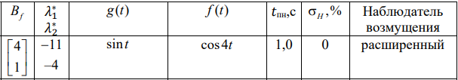

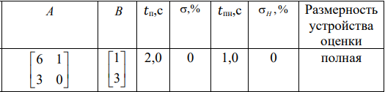



**Ход работы:**

1. **Задача слежения**
   1. **Проверка объекта управления на свойство полной управляемости**

$$rankA = 2, матрица управляемости U =\left[\begin{matrix}1 & 9 \\ 3 & 3\end{matrix}\right], \\ rankU=2 объект полностью управляемый$$

**1.2. Формирование модели задающего воздействия 𝑔(𝑡) на основе метода последовательного дифференцирования**

$$ξ_{g1}=g\left(t\right)=\sin{t} \\ \dot{ξ_{g1}}=\cos{t} \\ ξ_{g2}=\dot{ξ_{g1}}=\cos{t} \\ \dot{ξ_{g2}}=-\sin{t} \\ \dot{ξ_{g2}}=-ξ_{g1}$$

Определим вектор начального состояния модели:

$$ξ_{g1}\left(0\right)=\sin{t}=0 при t=0 \\ ξ_{g2}\left(0\right)=\cos{t}=1 при t=0$$

Сформируем модель задающего воздействия:

$$\left\{\begin{aligned}\dot{ξ_{g1}}=ξ_{g2} \\ \dot{ξ_{g2}}=-ξ_{g1} \\ g=ξ_{g1}\end{aligned}, ξ_{g}\left(0\right)=\left[\begin{matrix}0 \\ 1\end{matrix}\right]\right.$$

Матрицы описания модели задающего воздействия: $$Г_{g}=\left[\begin{matrix}0 & 1 \\ -1 & 0\end{matrix}\right],H_{g}=\left[\begin{matrix}1 & 0\end{matrix}\right]$$

Модель задающего воздействия:

$$\left\{\begin{aligned}\dot{ξ_{g}}=\left[\begin{matrix}0 & 1 \\ -1 & 0\end{matrix}\right]ξ_{g} \\ g={\left[\begin{matrix}1 & 0\end{matrix}\right] ξ}_{g}\end{aligned},\right. ξ_{g}\left(0\right)=\left[\begin{matrix}0 \\ 1\end{matrix}\right]$$

**1.3. Вычисление матрицы $M_{g}$ и матрицы прямых связей $L_{g}$ на основе уравнения типа Сильвестра с последующим нахождением модели ошибок слежения**

$$\left\{\begin{aligned}H_{g}=CM_{g} \\ BL_{g}=M_{g}Г_{g}-AM_{g}\end{aligned}\right.$$

$$\left\{\begin{aligned}\left[\begin{matrix}1 & 0\end{matrix}\right]=\left[\begin{matrix}2 & 0\end{matrix}\right]\left[\begin{matrix}m_{g1} & m_{g2} \\ m_{g3} & m_{g4}\end{matrix}\right] \\ \left[\begin{matrix}1 \\ 3\end{matrix}\right]\left[\begin{matrix}l_{g1} & l_{g2}\end{matrix}\right]=\left[\begin{matrix}m_{g1} & m_{g2} \\ m_{g3} & m_{g4}\end{matrix}\right]\left[\begin{matrix}0 & 1 \\ -1 & 0\end{matrix}\right]-\left[\begin{matrix}6 & 1 \\ 3 & 0\end{matrix}\right]\left[\begin{matrix}m_{g1} & m_{g2} \\ m_{g3} & m_{g4}\end{matrix}\right]\end{aligned}\right.$$

$$\left\{\begin{aligned}\left[\begin{matrix}1 & 0\end{matrix}\right]=\left[\begin{matrix}{2m}_{g1} & 2m_{g2}\end{matrix}\right] \\ \left[\begin{matrix}l_{g1} & l_{g2} \\ {3l}_{g1} & 3l_{g2}\end{matrix}\right]=\left[\begin{matrix}{-m}_{g2} & m_{g1} \\ {-m}_{g4} & m_{g3}\end{matrix}\right]-\left[\begin{matrix}6m_{g1}+m_{g3} & 6m_{g2}+m_{g4} \\ 3m_{g1} & {3m}_{g2}\end{matrix}\right]\end{aligned}\right.$$

$$\left\{\begin{aligned}m_{g1}=0.5,{ m}_{g2}=0 \\ \left[\begin{matrix}l_{g1} & l_{g2} \\ {3l}_{g1} & 3l_{g2}\end{matrix}\right]=\left[\begin{matrix}0 & 0.5 \\ {-m}_{g4} & m_{g3}\end{matrix}\right]-\left[\begin{matrix}3+m_{g3} & m_{g4} \\ 1.5 & 0\end{matrix}\right]\end{aligned}\right.$$

$$\left\{\begin{aligned}m_{g1}=0.5,{ m}_{g2}=0 \\ \left[\begin{matrix}l_{g1} & l_{g2} \\ {3l}_{g1} & 3l_{g2}\end{matrix}\right]=\left[\begin{matrix}-3-m_{g3} & 0.5-m_{g4} \\ {-m}_{g4}-1.5 & m_{g3}\end{matrix}\right]\end{aligned}\right.$$

$$\left\{\begin{aligned}-3-m_{g3}=l_{g1} \\ 0.5-m_{g4}=l_{g2} \\ {-m}_{g4}-1.5={3l}_{g1} \\ m_{g3}=3l_{g2}\end{aligned}\right.$$

$$M_{g}=\left[\begin{matrix}0.5 & 0 \\ -2.1 & 1.2\end{matrix}\right],L_{g}=\left[\begin{matrix}-0.9 & -0.7\end{matrix}\right]$$

Нахождение модели ошибок слежения:

$$\left\{\begin{aligned}\left[\begin{matrix}\dot{e_{1}} \\ \dot{e_{2}}\end{matrix}\right]=\left[\begin{matrix}6 & 1 \\ 3 & 0\end{matrix}\right]\left[\begin{matrix}e_{1} \\ e_{2}\end{matrix}\right]-\left[\begin{matrix}1 \\ 3\end{matrix}\right]u+\left[\begin{matrix}-0.9 & -0.7 \\ 3*-0.9 & 3*-0.7\end{matrix}\right]\left[\begin{matrix}ξ_{g1} \\ ξ_{g2}\end{matrix}\right] \\ ϵ=\left[\begin{matrix}2 & 0\end{matrix}\right]\left[\begin{matrix}e_{1} \\ e_{2}\end{matrix}\right]\end{aligned}\right.$$

**1.4. Конструирование эталонной модели по желаемым корням**

$$\left\{\begin{aligned}\dot{ξ}=Гξ \\ v= Hξ\end{aligned}\right.$$

$$\left\{\begin{aligned}\dot{ξ}=\left[\begin{matrix}-11 & 0 \\ 0 & -4\end{matrix}\right]ξ \\ v=\left[\begin{matrix}1 & 1\end{matrix}\right]ξ\end{aligned}\right.$$

**1.5. Нахождение матрицы M и матрицы линейных стационарных связей**

$$\left\{\begin{aligned}BH=MГ-AM \\ K=-HM^{-1}\end{aligned}\right.$$

$$\left[\begin{matrix}1 \\ 3\end{matrix}\right]\left[\begin{matrix}1 & 1\end{matrix}\right]=\left[\begin{matrix}m_{1} & m_{2} \\ m_{3} & m_{4}\end{matrix}\right]\left[\begin{matrix}-11 & 0 \\ 0 & -4\end{matrix}\right]-\left[\begin{matrix}6 & 1 \\ 3 & 0\end{matrix}\right]\left[\begin{matrix}m_{1} & m_{2} \\ m_{3} & m_{4}\end{matrix}\right]$$

$$\left[\begin{matrix}1 & 1 \\ 3 & 3\end{matrix}\right]=\left[\begin{matrix}-11m_{1} & -4m_{2} \\ -11m_{3} & {-4m}_{4}\end{matrix}\right]-\left[\begin{matrix}6m_{1}+m_{3} & 6m_{2}+m_{4} \\ 3m_{1} & 3m_{2}\end{matrix}\right]$$

$$\left[\begin{matrix}1 & 1 \\ 3 & 3\end{matrix}\right]=\left[\begin{matrix}-17m_{1}+m_{3} & -10m_{2}-m_{4} \\ -11m_{3}-3m_{1} & {-4m}_{4}-3m_{2}\end{matrix}\right]$$

$$\left\{\begin{aligned}-17m_{1}+m_{3}=1 \\ -10m_{2}-m_{4}=1 \\ -11m_{3}-3m_{1}=3 \\ {-4m}_{4}-3m_{2}=3\end{aligned}\right.$$

$$M=\left[\begin{matrix}-0.044 & -0.027 \\ -0.261 & -0.729\end{matrix}\right]$$

$$M^{-1}=\left[\begin{matrix}-29.1 & 1.08 \\ 10.4 & -1.76\end{matrix}\right]$$

$$K=-HM^{-1}=-\left[\begin{matrix}1 & 1\end{matrix}\right]\left[\begin{matrix}-29.1 & 1.08 \\ 10.4 & -1.76\end{matrix}\right]=\left[\begin{matrix}18.7 & 0.679\end{matrix}\right]$$

Управляющее воздействие приобретает вид:

$u=18.7e_{1}+0.679e_{2}-$ 0.9 $ξ_{g1}-$ 0.7 $ξ_{g2}$

**1.6. Вычисление собственных чисел замкнутой системы**

$$\left[\begin{matrix}\dot{e_{1}} \\ \dot{e_{2}}\end{matrix}\right]=\left(\left[\begin{matrix}6 & 1 \\ 3 & 0\end{matrix}\right]-\left[\begin{matrix}1 \\ 3\end{matrix}\right]\left[\begin{matrix}18.7 & 0.679\end{matrix}\right]\right)\left[\begin{matrix}e_{1} \\ e_{2}\end{matrix}\right]$$

Матрица описания замкнутой системы:

$$F=\left[\begin{matrix}6 & 1 \\ 3 & 0\end{matrix}\right]-\left[\begin{matrix}1 \\ 3\end{matrix}\right]\left[\begin{matrix}18.7 & 0.679\end{matrix}\right]=\left[\begin{matrix}6 & 1 \\ 3 & 0\end{matrix}\right]-\left[\begin{matrix}18.7 & 0.679 \\ 18.7*3 & 0.679*3\end{matrix}\right]==\left[\begin{matrix}-12.7 & 0.321 \\ -53.1 & -2.037\end{matrix}\right]$$

Характеристический полином матрицы F:

$$D\left(λ\right)=\left(λ+12.7\right)\left(λ+2.037\right)+0.321*53.1=λ^{2}+14.737λ+42.915$$

Корни полученного характеристического полинома: $$λ_{1}=-10.74, λ_{2}=-4$$ 
Корни характеристического полинома замкнутой системы совпадают с требуемыми корнями, расчет выполнен верно.

**1.7. Моделирование системы слежения**

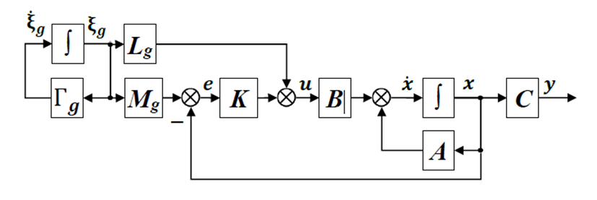

Рисунок 1. Структура САУ в режиме слежения с прямыми связями

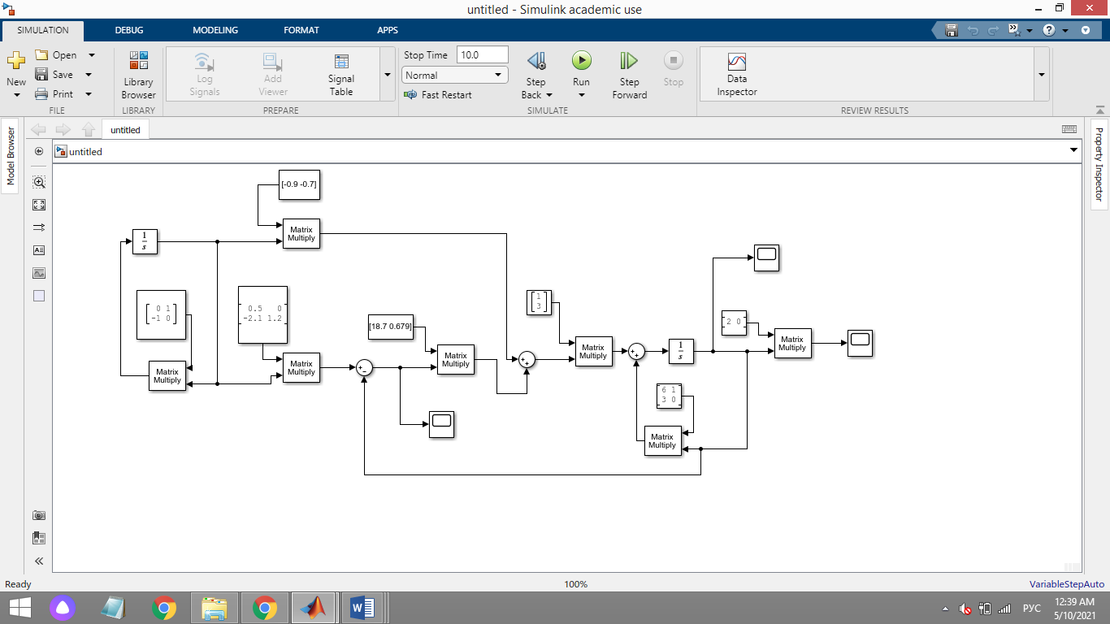

Рисунок 2. Модель системы слежения в Simulink

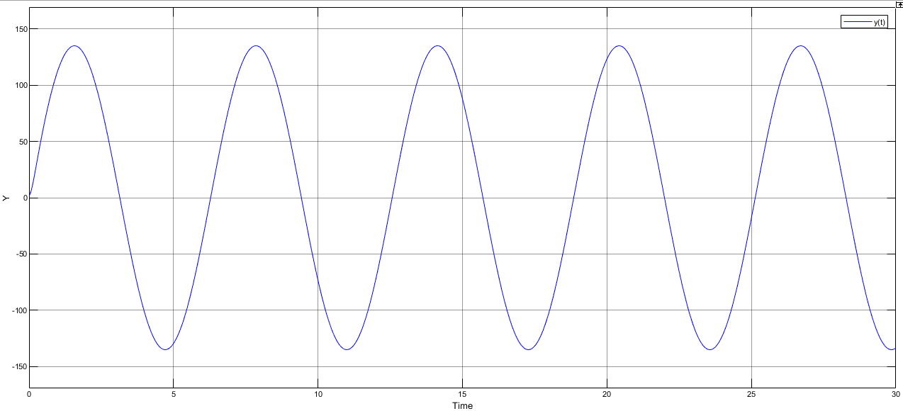

Рисунок 3. График зависимости выходной переменной объекта от времени

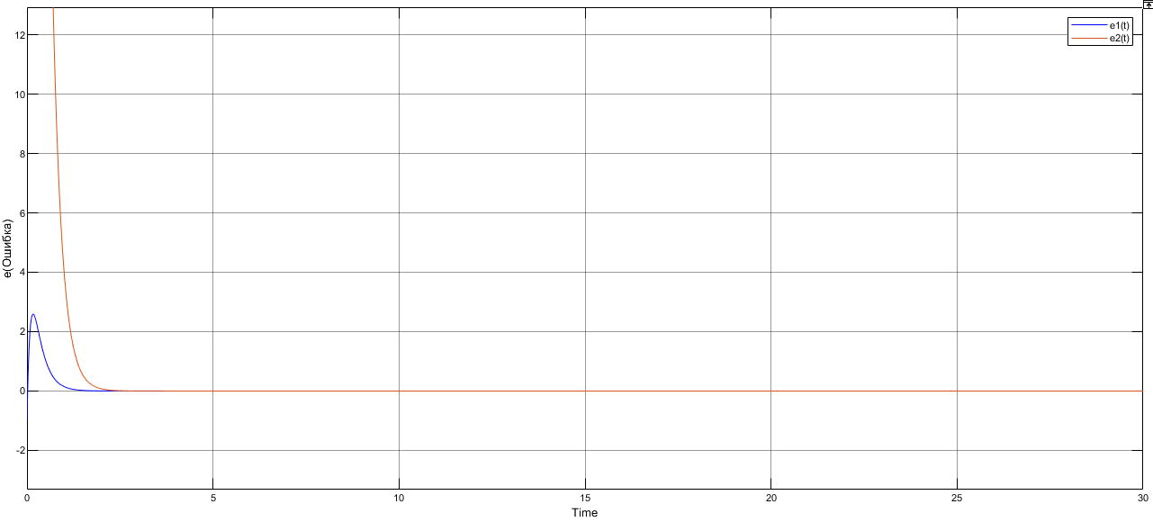

Рисунок 4. График зависимости компонентов вектора ошибки слежения по состоянию от времени

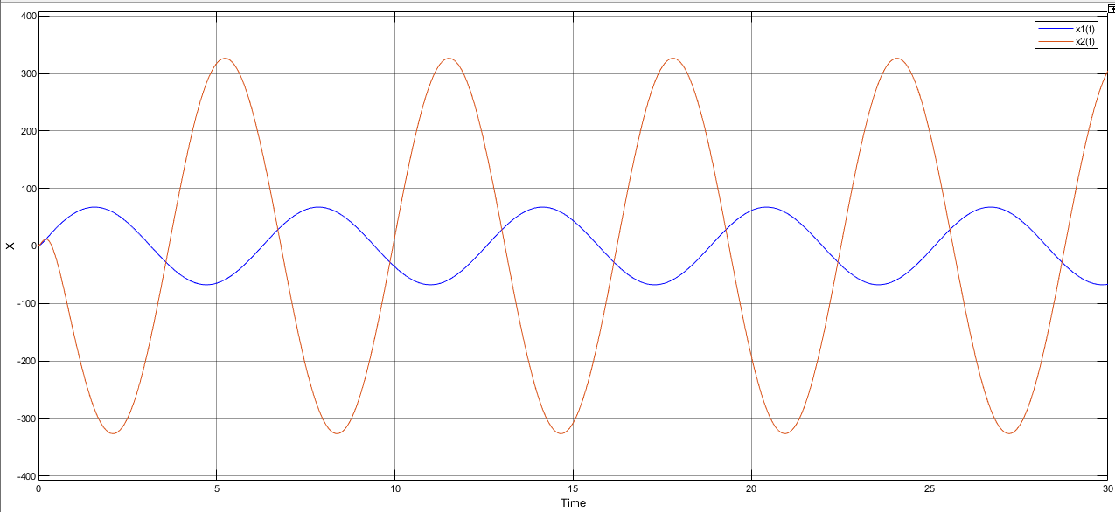

Рисунок 5. График зависимости компонентов вектора состояния от времени

**2. Задача компенсации (стабилизация в условиях внешних возмущений)**

**2.1. Проверка объекта управления на свойство полной управляемости и наблюдаемости**

* 1. **Формирование модели возмущающего воздействия f(𝑡) на основе метода последовательного дифференцирования**

$$ξ_{f1}=f\left(t\right)=cos4t \\ \dot{ξ_{f1}}=-4sin4t \\ ξ_{f2}=\dot{ξ_{f1}}=-4sin4t \\ \dot{ξ_{f2}}=-16cos4t \\ \dot{ξ_{f2}}=-16ξ_{f1}$$

Определим вектор начального состояния модели:

$$ξ_{f1}\left(0\right)=cos4t=1 при t=0 \\ ξ_{f2}\left(0\right)=-4sin4t=0 при t=0$$

Сформируем модель задающего воздействия:

Матрицы описания модели задающего воздействия:

Модель задающего воздействия:

* 1. **Расчет матриц $M_{f}$ и $L_{f}$ из совместного решения двух векторно-матричных уравнений**
 $$\left\{\begin{aligned}BL_{f}+B_{f}H_{f}=M_{f}Г_{f}-AM_{f} \\ CM_{f}=0\end{aligned}\right.$$

 $$\left\{\begin{aligned}\left[\begin{matrix}1 \\ 3\end{matrix}\right]\left[\begin{matrix}l_{f1} & l_{f2}\end{matrix}\right]+\left[\begin{matrix}4 \\ 1\end{matrix}\right]\left[\begin{matrix}1 & 0\end{matrix}\right]=\left[\begin{matrix}m_{f1} & m_{f2} \\ m_{f3} & m_{f4}\end{matrix}\right]\left[\begin{matrix}0 & 1 \\ -16 & 0\end{matrix}\right]-\left[\begin{matrix}6 & 1 \\ 3 & 0\end{matrix}\right]\left[\begin{matrix}m_{f1} & m_{f2} \\ m_{f3} & m_{f4}\end{matrix}\right] \\ \left[\begin{matrix}2 & 0\end{matrix}\right]\left[\begin{matrix}m_{f1} & m_{f2} \\ m_{f3} & m_{f4}\end{matrix}\right]=0\end{aligned}\right.$$

$$\left\{\begin{aligned}\left[\begin{matrix}l_{f1}+4 & l_{f2} \\ 3l_{f1}+1 & 3l_{f2}\end{matrix}\right]=\left[\begin{matrix}{-16m}_{f2} & m_{f1} \\ -16m_{f4} & m_{f3}\end{matrix}\right]-\left[\begin{matrix}{6m}_{f1}+m_{f3} & {6m}_{f2}+m_{f4} \\ {3m}_{f1} & 3m_{f2}\end{matrix}\right] \\ \left[\begin{matrix}2m_{f1} & 2m_{f2}\end{matrix}\right]=\left[\begin{matrix}0 & 0\end{matrix}\right]\end{aligned}\right.$$

$$\left\{\begin{aligned}\left[\begin{matrix}l_{f1}+4 & l_{f2} \\ 3l_{f1}+1 & 3l_{f2}\end{matrix}\right]=\left[\begin{matrix}{-16m}_{f2}{-6m}_{f1}-m_{f3} & m_{f1}{-6m}_{f2}-m_{f4} \\ -16m_{f4}-{3m}_{f1} & m_{f3}-3m_{f2}\end{matrix}\right] \\ \left[\begin{matrix}2m_{f1} & 2m_{f2}\end{matrix}\right]=\left[\begin{matrix}0 & 0\end{matrix}\right]\end{aligned}\right.$$

$$\left\{\begin{aligned}\left[\begin{matrix}l_{f1}+4 & l_{f2} \\ 3l_{f1}+1 & 3l_{f2}\end{matrix}\right]=\left[\begin{matrix}-m_{f3} & m_{f4} \\ -16m_{f4} & m_{f3}\end{matrix}\right] \\ m_{f1}=0,m_{f2}=0,\end{aligned}\right.$$

$$\left\{\begin{aligned}l_{f1}+4={-m}_{f3} \\ l_{f2}={-m}_{f4} \\ 3l_{f1}+1=-16m_{f4} \\ 3l_{f2}=m_{f3}\end{aligned}\right.$$

$$M_{f}= \left[\begin{matrix}0 & 0 \\ -1.32 & 0.44\end{matrix}\right], L_{f}=\left[\begin{matrix}-2.68 & -0.44\end{matrix}\right]$$

2. **Конструирование эталонной модели по желаемым корням и нахождение матрицы M и матрицы линейных стационарных связей K**

$$\left\{\begin{aligned}\dot{ξ}=Гξ \\ v= Hξ\end{aligned}\right.$$

$$\left\{\begin{aligned}\dot{ξ}=\left[\begin{matrix}-11 & 0 \\ 0 & -4\end{matrix}\right]ξ \\ v= [\begin{matrix}1 & 1\end{matrix}]ξ\end{aligned}\right.$$

$$\left\{\begin{aligned}BH=MГ-AM \\ K=-HM^{-1}\end{aligned}\right.$$

$$\left\{\begin{aligned}BH=MГ-AM \\ K=-HM^{-1}\end{aligned}\right.$$

$$\left[\begin{matrix}1 \\ 3\end{matrix}\right]\left[\begin{matrix}1 & 1\end{matrix}\right]=\left[\begin{matrix}m_{1} & m_{2} \\ m_{3} & m_{4}\end{matrix}\right]\left[\begin{matrix}-11 & 0 \\ 0 & -4\end{matrix}\right]-\left[\begin{matrix}6 & 1 \\ 3 & 0\end{matrix}\right]\left[\begin{matrix}m_{1} & m_{2} \\ m_{3} & m_{4}\end{matrix}\right]$$

$$\left[\begin{matrix}1 & 1 \\ 3 & 3\end{matrix}\right]=\left[\begin{matrix}-11m_{1} & -4m_{2} \\ -11m_{3} & {-4m}_{4}\end{matrix}\right]-\left[\begin{matrix}6m_{1}+m_{3} & 6m_{2}+m_{4} \\ 3m_{1} & 3m_{2}\end{matrix}\right]$$

$$\left[\begin{matrix}1 & 1 \\ 3 & 3\end{matrix}\right]=\left[\begin{matrix}-17m_{1}+m_{3} & -10m_{2}-m_{4} \\ -11m_{3}-3m_{1} & {-4m}_{4}-3m_{2}\end{matrix}\right]$$

$$\left\{\begin{aligned}-17m_{1}+m_{3}=1 \\ -10m_{2}-m_{4}=1 \\ -11m_{3}-3m_{1}=3 \\ {-4m}_{4}-3m_{2}=3\end{aligned}\right.$$

$$M=\left[\begin{matrix}-0.044 & -0.027 \\ -0.261 & -0.729\end{matrix}\right]$$

$$M^{-1}=\left[\begin{matrix}-29.1 & 1.08 \\ 10.4 & -1.76\end{matrix}\right]$$

$$K=-HM^{-1}=-\left[\begin{matrix}1 & 1\end{matrix}\right]\left[\begin{matrix}-29.1 & 1.08 \\ 10.4 & -1.76\end{matrix}\right]=\left[\begin{matrix}18.7 & 0.679\end{matrix}\right]$$

**2.5. Моделирование системы компенсации**

Рисунок 6. Структура САУ в режиме компенсации с прямыми связями

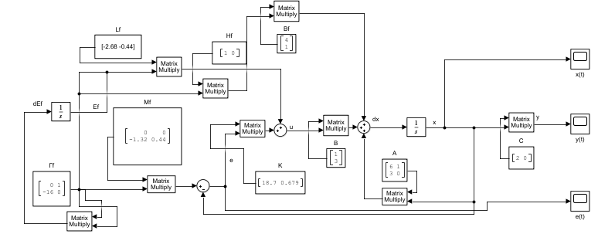

Рисунок 7. Схема моделирования

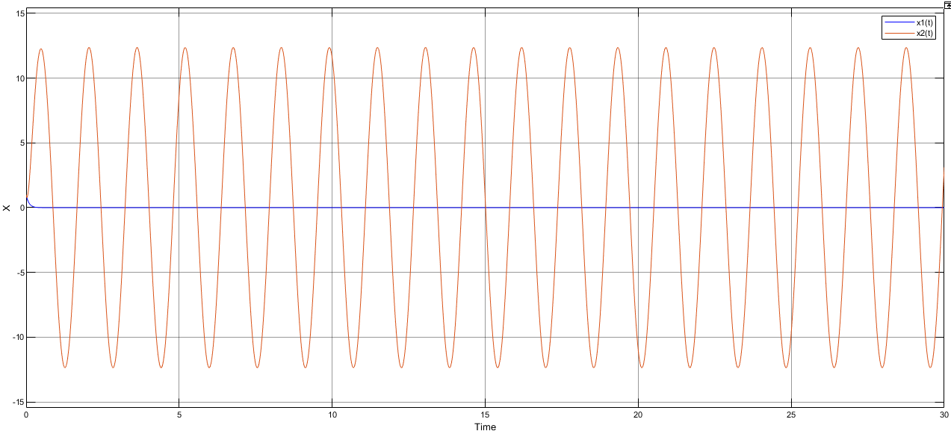

Рисунок 8. График зависимости компонентов вектора состояния от времени

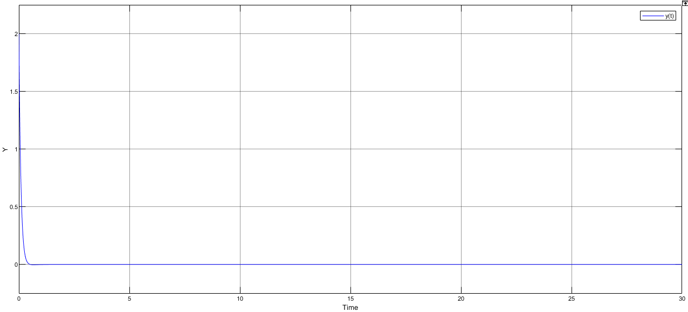

*Рисунок 9. График зависимости выходной переменной объекта от времени*

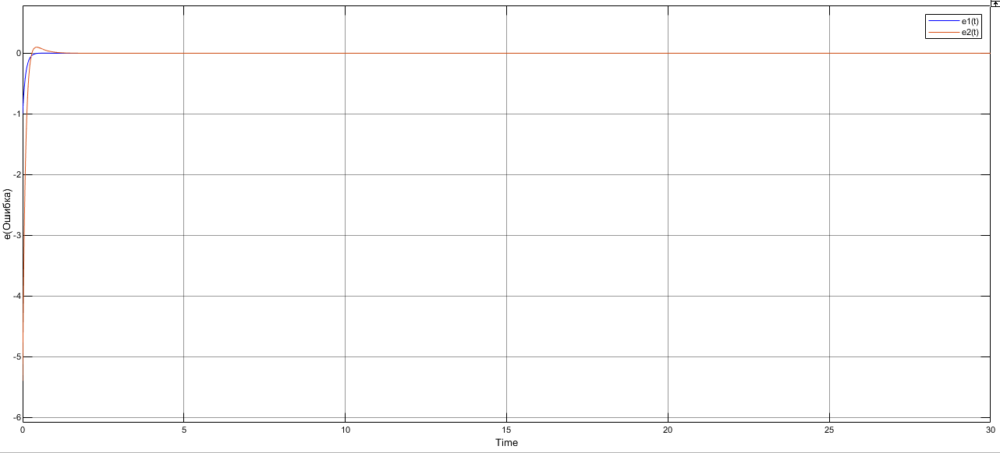

Рисунок 10. График зависимости компонентов вектора ошибки слежения по состоянию от времени

**2.6 Поиск коэффициентов полинома**

По требуемым показателям качества назначим коэффициенты требуемого характеристического полинома, предназначенного для синтеза наблюдателя

$t_{пн}=1 c,{ σ}_{н}=0\%$

Порядок требуемого характеристического полинома равен 4, так как порядок объекта управления тоже равен 4. Перерегулирования нет, значит используем биномиальный полином 4 порядка $$D^{*}\left(λ\right)=λ^{4}+4ω_{0}λ^{3}+6ω_{0}^{2}λ^{2}+4ω_{0}^{3}λ+ω_{0}^{4}$$

Построим нормированную переходную функцию, чтобы найти $ω_{0}:$

$$W\left(s\right)=\frac{1}{D^{*}\left(λ\right)}, где λ=s, ω_{0}=1=>W\left(s\right)=\frac{1}{λ^{4}+4λ^{3}+6λ^{2}+4λ+1}$$

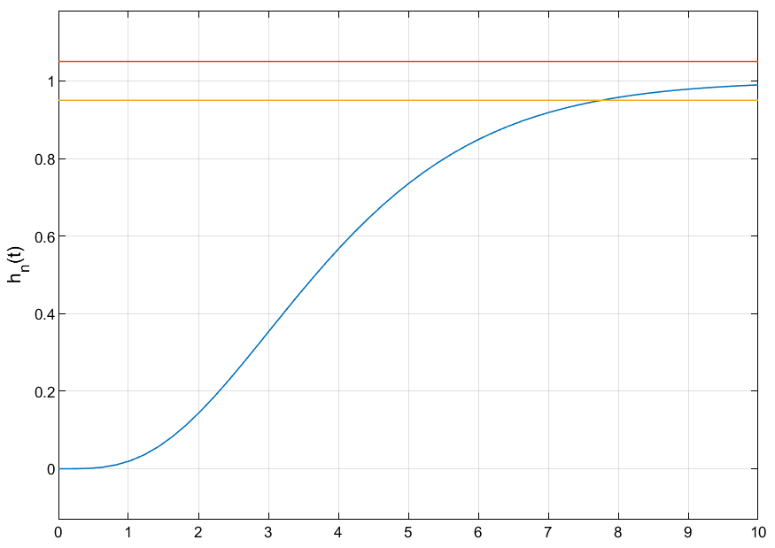

Рисунок 11. Нормированная переходная функция

$t_{п}^{*}=7.8c$, $t_{п}=1c$

$$w_{0}=\frac{7.8}{1}=7.8$$

$$D^{*}\left(λ\right)=λ^{4}+31.2λ^{3}+365λ^{2}+1898.2λ+3701.51$$

$${\overline{Г}}_{н}=\left[\begin{matrix}\begin{matrix}0 & 0 \\ 1 & 0\end{matrix} & \begin{matrix}0 & -3701.51 \\ 0 & -1898.2\end{matrix} \\ \begin{matrix}0 & 1 \\ 0 & 0\end{matrix} & \begin{matrix}0 & -365 \\ 1 & -31.2\end{matrix}\end{matrix}\right], {\overline{Н}}_{н}=\left[\begin{matrix}0 & \begin{matrix}0 & 0 & 1\end{matrix}\end{matrix}\right]$$

$${\overline{M}}_{H}{\overline{Г}}_{H}- {\overline{A}}^{T}{\overline{M}}_{H}= {\overline{C}}^{T}{\overline{H}}_{H}$$

$$\overline{А}=\left|\begin{matrix}Г_{f} & 0 \\ B_{f}H_{f} & А\end{matrix}\right|=\left[\begin{matrix}\begin{matrix}0 & 1 \\ -16 & 0\end{matrix} & \begin{matrix}0 & 0 \\ 0 & 0\end{matrix} \\ \begin{matrix}4 & 0 \\ 1 & 0\end{matrix} & \begin{matrix}6 & 1 \\ 3 & 0\end{matrix}\end{matrix}\right], \overline{B}=\left|\begin{matrix}0 \\ B\end{matrix}\right|=\left[\begin{matrix}\begin{matrix}0 \\ 0\end{matrix} \\ 1 \\ 3\end{matrix}\right], \overline{C}=\left|\begin{matrix}0 & C\end{matrix}\right|=\left[\begin{matrix}\begin{matrix}0 & 0\end{matrix} & 2 & 0\end{matrix}\right]$$

$$\left[\begin{matrix}\begin{matrix}m_{11} & m_{12} \\ m_{21} & m_{22}\end{matrix} & \begin{matrix}m_{13} & m_{14} \\ m_{23} & m_{24}\end{matrix} \\ \begin{matrix}m_{31} & m_{32} \\ m_{41} & m_{42}\end{matrix} & \begin{matrix}m_{33} & m_{34} \\ m_{43} & m_{44}\end{matrix}\end{matrix}\right]\left[\begin{matrix}\begin{matrix}0 & 0 \\ 1 & 0\end{matrix} & \begin{matrix}0 & -3701.51 \\ 0 & -1898.2\end{matrix} \\ \begin{matrix}0 & 1 \\ 0 & 0\end{matrix} & \begin{matrix}0 & -365 \\ 1 & -31.2\end{matrix}\end{matrix}\right]-$$

$$-\left[\begin{matrix}\begin{matrix}0 & -16 \\ 1 & 0\end{matrix} & \begin{matrix}4 & 1 \\ 0 & 0\end{matrix} \\ \begin{matrix}0 & 0 \\ 0 & 0\end{matrix} & \begin{matrix}6 & 3 \\ 1 & 0\end{matrix}\end{matrix}\right]\left[\begin{matrix}\begin{matrix}m_{11} & m_{12} \\ m_{21} & m_{22}\end{matrix} & \begin{matrix}m_{13} & m_{14} \\ m_{23} & m_{24}\end{matrix} \\ \begin{matrix}m_{31} & m_{32} \\ m_{41} & m_{42}\end{matrix} & \begin{matrix}m_{33} & m_{34} \\ m_{43} & m_{44}\end{matrix}\end{matrix}\right]=\left[\begin{matrix}\begin{matrix}0 \\ 0\end{matrix} \\ \begin{matrix}2 \\ 0\end{matrix}\end{matrix}\right]\left[\begin{matrix}0 & \begin{matrix}0 & 0 & 1\end{matrix}\end{matrix}\right]$$

$$\left[\begin{matrix}\begin{matrix}m_{12} & m_{13} \\ m_{22} & m_{23}\end{matrix} & \begin{matrix}m_{14} & -3701.51m_{11}-1898.2m_{12}-365m_{13}-31.2m_{14} \\ m_{24} & -3701.51m_{21}-1898.2m_{22}-365m_{23}-31.2m_{24}\end{matrix} \\ \begin{matrix}m_{32} & m_{33} \\ m_{42} & m_{43}\end{matrix} & \begin{matrix}m_{34} & -3701.51m_{31}-1898.2m_{32}-365m_{33}-31.2m_{34} \\ m_{44} & -3701.51m_{41}-1898.2m_{42}-365m_{43}-31.2m_{44}\end{matrix}\end{matrix}\right]-$$

$$-\left[\begin{matrix}\begin{matrix}-16m_{21}+{4m}_{31}+m_{41} & -16m_{22}+{4m}_{32}+m_{42} \\ m_{11} & m_{12}\end{matrix} & \begin{matrix}-16m_{23}+{4m}_{33}+m_{43} & -16m_{24}+{4m}_{34}+m_{44} \\ m_{13} & m_{14}\end{matrix} \\ \begin{matrix}6m_{31}+{3m}_{41} & 6m_{32}+{3m}_{42} \\ m_{31} & m_{32}\end{matrix} & \begin{matrix}6m_{33}+{3m}_{43} & 6m_{34}+{3m}_{44} \\ m_{33} & m_{34}\end{matrix}\end{matrix}\right]=\left[\begin{matrix}\begin{matrix}0 & 0 \\ 0 & 0\end{matrix} & \begin{matrix}0 & 0 \\ 0 & 0\end{matrix} \\ \begin{matrix}0 & 0 \\ 0 & 0\end{matrix} & \begin{matrix}0 & 2 \\ 0 & 0\end{matrix}\end{matrix}\right]$$

$\left\{\begin{aligned}m_{12}+16m_{21}-{4m}_{31}-m_{41}=0 \\ m_{13}+16m_{22}-{4m}_{32}-m_{42}=0 \\ m_{14}+16m_{23}-{4m}_{33}-m_{43}=0 \\ -3701.51m_{11}-1898.2m_{12}-365m_{13}-31.2m_{14}+16m_{24}-{4m}_{34}-m_{44}=0 \\ m_{22}-m_{11}=0 \\ m_{23}-m_{12}=0 \\ m_{24}-m_{13}=0 \\ -3701.51m_{21}-1898.2m_{22}-365m_{23}-31.2m_{24}{-m}_{14}=0 \\ m_{32}-6m_{31}-{3m}_{41}=0 \\ m_{33}-6m_{32}-{3m}_{42}=0 \\ m_{34}-6m_{33}-{3m}_{43}=0 \\ -3701.51m_{31}-1898.2m_{32}-365m_{33}-31.2m_{34}-6m_{34}-{3m}_{44}=2 \\ m_{42}-m_{31}=0 \\ m_{43}-m_{32}=0 \\ m_{44}-m_{33}=0 \\ -3701.51m_{41}-1898.2m_{42}-365m_{43}-31.2m_{44}-m_{34}=0\end{aligned}\right.$

$${\overline{M}}_{н}=$$

$${\overline{M}}_{н}^{-1}=$$

$${\overline{L}}^{T}=-{\overline{H}}_{н}{\overline{M}}_{н}^{-1}$$

$${-\overline{L}}^{T}=\left[\begin{matrix}0 & \begin{matrix}0 & 0 & 1\end{matrix}\end{matrix}\right]*=$$

$$\overline{L}=\left[\begin{aligned}\begin{matrix}\begin{matrix}17.4 \\ 170.5\end{matrix} \\ 18.6\end{matrix} \\ 106.5\end{aligned}\right]$$

**2.7 Вычисление корней характеристического полинома матрицы ${\overline{F}}_{н}$ и сравнение их с корнями требуемого характеристического полинома.**

$${\overline{F}}_{н}=A-\overline{L}C$$

$${\overline{F}}_{н}=\left[\begin{matrix}\begin{matrix}0 & 1 \\ -16 & 0\end{matrix} & \begin{matrix}0 & 0 \\ 0 & 0\end{matrix} \\ \begin{matrix}4 & 0 \\ 1 & 0\end{matrix} & \begin{matrix}6 & 1 \\ 3 & 0\end{matrix}\end{matrix}\right]-\left[\begin{aligned}\begin{matrix}\begin{matrix}17.4 \\ 170.5\end{matrix} \\ 18.6\end{matrix} \\ 106.5\end{aligned}\right]\left[\begin{matrix}\begin{matrix}0 & 0\end{matrix} & 2 & 0\end{matrix}\right]=\left[\begin{matrix}\begin{matrix}0 & 1 \\ -16 & 0\end{matrix} & \begin{matrix}34.7 & 0 \\ 341.1 & 0\end{matrix} \\ \begin{matrix}4 & 0 \\ 1 & 0\end{matrix} & \begin{matrix}43.2 & 1 \\ 216 & 0\end{matrix}\end{matrix}\right]$$

$$\left|\begin{matrix}\begin{matrix}λ & -1 \\ 16 & λ\end{matrix} & \begin{matrix}-34.7 & 0 \\ -341.1 & 0\end{matrix} \\ \begin{matrix}-4 & 0 \\ -1 & 0\end{matrix} & \begin{matrix}λ-43.2 & -1 \\ -216 & λ\end{matrix}\end{matrix}\right|={λ^{4}-43.2λ^{3}-339λ}^{2}-2090.2λ-3797.5≈λ^{4}+31.2λ^{3}+365λ^{2}+1898.2λ+3701.51$$

Коэффициенты характеристического полинома матрицы ${\overline{F}}_{н}$ с некоторой погрешностью совпадают с коэффициентами требуемого характеристического полинома, расчеты выполнены верно.

**2.8. Моделирование системы компенсации с наблюдателем возмущений.**

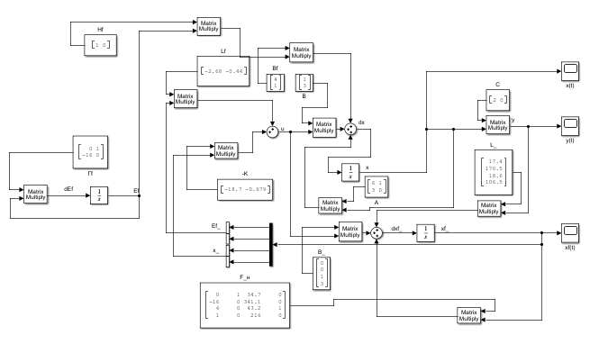

Рисунок 12. Схема моделирования

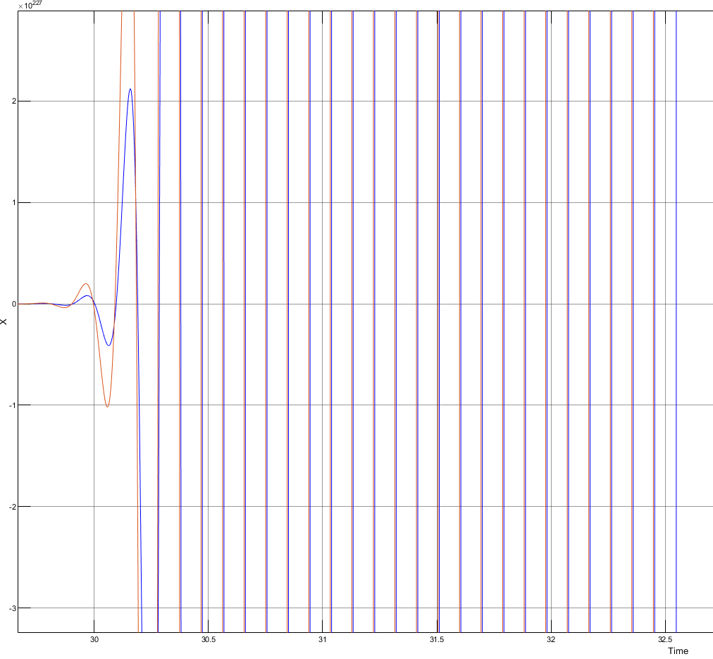

Рисунок 13. График зависимости компонентов вектора состояния от времени

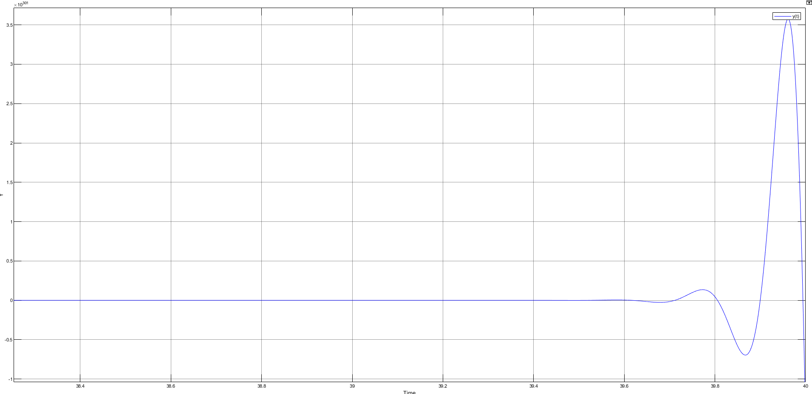

Рисунок 14. График зависимости выходной переменной объекта от времени

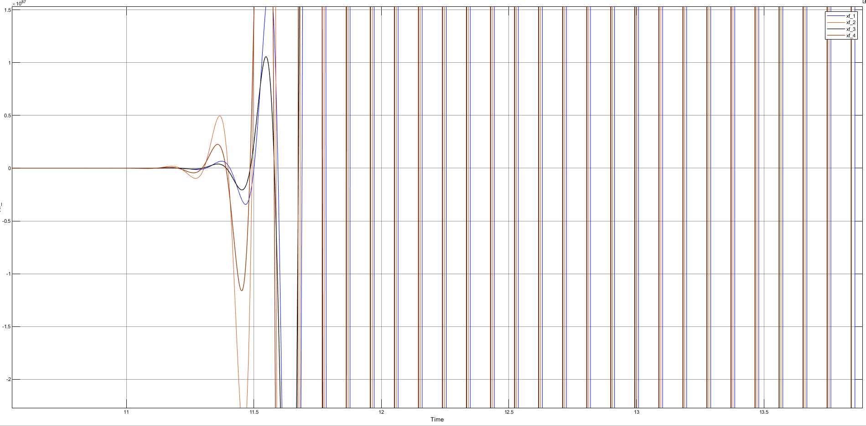

Рисунок 15. График зависимости компонентов вектора ошибки слежения по состоянию от времени

Вывод: в ходе выполнения данной лабораторной работы были получены навыки управления линейными объектами с помощью комбинированного регулятора и решены задачи компенсации и слежения. График и листинги решения, подтверждающие мои расчеты, представлены в отчете.